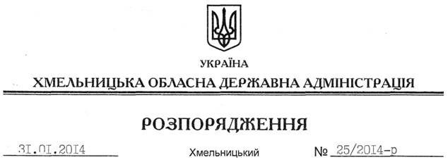

Про передачу в оренду земельної ділянки ТОВ “АДАМАНТ-ВІП”

На підставі статей 6, 21 Закону України “Про місцеві державні адміністрації”, статей 17, 93, 120, 122, 123, 124, 125, 126, 134 Земельного Кодексу України, розглянувши клопотання ТОВ “АДАМАНТ-ВІП” від 19.12.2013 року та надану документацію із землеустрою:
1. Затвердити проект землеустрою щодо відведення земельної ділянки в оренду за рахунок земель державної власності (землі промисловості, транспорту, зв’язку, енергетики, оборони та іншого призначення) товариству з обмеженою відповідальністю “АДАМАНТ-ВІП” для розміщення та експлуатації основних, підсобних і допоміжних будівель та споруд підприємств переробної, машинобудівної та іншої промисловості (обслуговування цегельного заводу) на території Пашковецької сільської ради (за межами населеного пункту) Хмельницького району.
2. Надати в оренду на 49 років товариству з обмеженою відповідальністю “АДАМАНТ-ВІП” земельну ділянку площею 8,2925 га, кадастровий номер 6825085700:03:005:0003 (землі промисловості, транспорту, зв’язку, енергетики, оборони та іншого призначення), для розміщення та експлуатації основних, підсобних і допоміжних будівель та споруд підприємств переробної, машинобудівної та іншої промисловості (обслуговування цегельного заводу), що розташована за межами населених пунктів Пашковецької сільської ради Хмельницького району.
3. Хмельницькій районній державній адміністрації укласти договір оренди вказаної земельної ділянки на умовах, визначених цим розпорядженням, встановивши орендну плату у розмірі, передбаченому Податковим кодексом України та Законом України “Про оренду землі”.
4. ТОВ “АДАМАНТ-ВІП” забезпечити в установленому порядку реєстрацію права оренди земельної ділянки, зазначеної у пункті 2 цього розпорядження.
5. Контроль за виконанням цього розпорядження покласти на заступника голови облдержадміністрації В.Галищука.

Голова адміністрації В.Ядуха

